Plan Educativo Individual (PEI)
Componente educativo del Programa Nacional Jóvenes en Paz

Nota: es importante que las y los participantes conozcan este formato (su objetivo y estructura) desde el inicio del proceso. Dado que cada uno de los momentos del impulso 3 está relacionado con la edificación de este plan, su desarrollo se hará procesualmente a lo largo de la Fase I. No obstante, ninguno de sus apartados es una “camisa de fuerza”, por lo que el facilitador, acompañará al participante a realizar modificaciones todas las veces que sea necesario. Al finalizar las 16 semanas cada participante tendrá concluido este formato.

Nombre
No. Documento de Identidad
Departamento |  | Ciudad
Correo electrónico |  |  | Teléfonos

- ¡Vamos a hacer un viaje al futuro!
Lee atentamente estas preguntas y respóndelas, bien sea utilizando tus palabras o ilustrándolas con recortes de revistas, dibujos o como tú prefieras representarlas.
Si viajáramos cinco años hacia adelante…
- ¿Qué te gustaría estar haciendo en ese momento?
- ¿Qué te haría sentir orgulloso/a de tu vida?
- ¿Te verías aportando en algún aspecto a tu comunidad?, ¿de qué manera?

- Mis sueños
Para hacer posible tus sueños en el futuro, es importante que te imagines el camino que deberías recorrer para alcanzarlos. ¡Tienes muchos caminos posibles, anímate a pensar en ellos sin temor!
Para lograrlo te proponemos los siguientes pasos:
- De tu lista de sueños, elije 4 y escríbelos en la siguiente tabla:
Sueño 1 | Sueño 2 | Sueño 3 | Sueño 4

Ahora, siguiendo el ejemplo del Gráfico 1. Mi sueño y mis posibilidades, realiza un diagrama circular con el sueño que deseas priorizar en este momento de la vida. Escribe el sueño en el centro y responde las siguientes preguntas en espacio correspondiente:
- ¿Qué habilidades debo desarrollar para alcanzar este sueño?
- ¿Qué rasgos de mi personalidad me facilitan alcanzar este sueño?
- ¿Qué intereses propios se relacionan con este sueño?
- ¿Qué recursos me pueden ayudar a cumplir este sueño?
Gráfico 1. Mi sueño y mis posibilidades
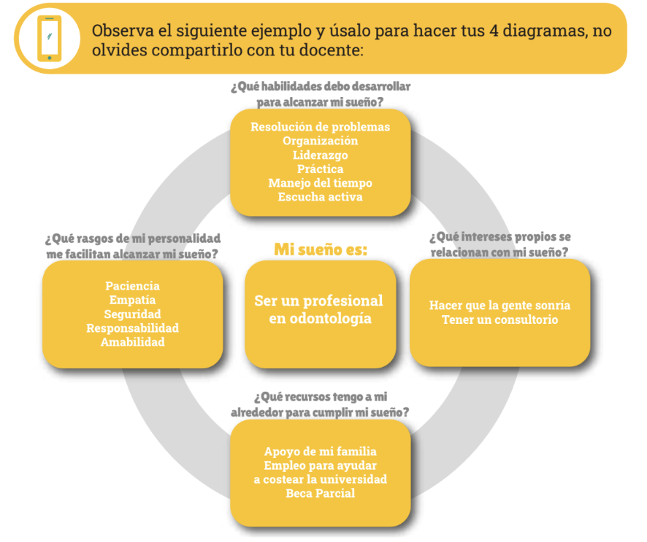

- Mis rutas
Ya identificaste tus sueños y tus posibilidades, ahora vas a explorar los caminos que podrás tomar para hacerlos realidad.
Sugerencias para hacerlo en solo dos pasos:
- Elije la ruta de educación: Reflexiona sobre las acciones específicas que deberías llevar a cabo en este momento para alcanzar tu sueño. Con ayuda de tu facilitador, revisa cuál de las rutas propuestas en la fase II del Programa Jóvenes en Paz hará más factible cumplir tu sueño. Ten en cuenta la siguiente tabla:
Ruta | (X)
Ruta Educación básica y media: Para jóvenes que no han culminado su formación básica. En particular, modelos de alfabetización y de aceleración.
Ruta Educación para el Trabajo y el Desarrollo Humano – ETDH: Para jóvenes interesados en complementar, actualizar, suplir conocimientos y formarse en disposiciones académicas o laborales que conduzcan a la obtención de certificados de aptitud ocupacional fundamentados en una concepción integral de la persona.
Ruta Educación superior: Para jóvenes interesados en contar con acceder a un nivel de formación de pregrado (técnico, tecnólogo y universitario).
Ruta educativa complementaria: Dentro de esta oferta se desarrollan acciones orientadas a promover el emprendimiento y la empleabilidad, así como escenarios preparatorios para acceder a la oferta educativa formal.

- Identifica y define las acciones que necesitas realizar para acceder a la ruta de educación que elegiste: Una vez identifiques las principales acciones, organízalas en el tiempo, siguiendo el ejemplo de la siguiente tabla. Es importante tener en cuenta que fijar un tiempo para cada acción te permite enfocarte en tu sueño. Te sugerimos imprimir el formato y ubicarlo en un lugar visible, así podrás estar atento o atenta de tus propios pasos y darte cuenta de que ¡cada día estas más cerca de lograrlo!
Actividades, tiempos y recursos:
Ruta | Educación superior
Actividad | Tiempo | Recursos necesarios
- Definir la carrera que quiero: buscar en internet las carreras que más me llaman la atención, las universidades que la ofrecen y su programa académico. | Primera semana | Un computador con acceso a internet.
Utiliza el número de líneas que necesites

